

**GMINNY PROGRAM**

**PRZECIWDZIAŁANIA PRZEMOCY DOMOWEJ**

**I OCHRONY OSÓB DOZNAJĄCYCH PRZEMOCY DOMOWEJ**

**W GMINIE TOMASZÓW LUBELSKI NA LATA 2025-2030**

**TOMASZÓW LUBELSKI 2025 ROK**

**Spis treści**

Wprowadzenie 2

1. Podstawy prawne programu 3
   1. Zbieżność założeń programowych z aktami prawnymi 4
2. Charakterystyka zjawiska przemocy domowej – podstawowe pojęcia i definicje 5
3. Diagnoza problemu przemocy domowej na terenie Gminy Tomaszów Lubelski 7
   1. Charakterystyka gminy Tomaszów Lubelski 7
   2. Przemoc domowa w kontekście działań zespołu interdyscyplinarnego 8
   3. Przemoc domowa na terenie gminy w świetle ostatnich badań …………………………..14
   4. Zasoby środowiska lokalnego .24
   5. Analiza SWOT systemu przeciwdziałania przemocy w gminie Tomaszów Lubelski .25
   6. Rekomendacje 27
4. Założenia programowe i kierunki planowanych działań. 28
5. Cele, zadania i wskaźniki realizacji programu 29
6. Opis realizacji programu, przewidywane efekty, adresaci i realizatorzy programu. 30
   1. Przewidywane efekty realizacji programu 31
   2. Adresaci programu 32
   3. Realizatorzy Programu 32
7. Harmonogram realizacji Programu ……………………………………………………..33
8. Budżet programu 47
9. Monitorowanie i ewaluacja programu 47

# Wprowadzenie

Przemoc domowa jest jednym z najpoważniejszych problemów społecznych, który ma negatywny wpływ na życie osób dotkniętych tym zjawiskiem. Obejmuje szeroki wachlarz działań, zarówno fizycznych, jak i psychicznych, a jej skutki są długotrwałe i często trudne do leczenia.

Konstytucja Rzeczypospolitej Polskiej zapewnia ochronę rodziny i dzieci, a także stawia przed państwem obowiązek zapewnienia im bezpieczeństwa. To ważne, aby przepisy prawne oraz instytucje działające na poziomie lokalnym, opracowały konkretne strategie przeciwdziałania przemocy domowej i wsparcia osób jej doświadczających.

Opracowanie i realizacja Gminnego Programu Przeciwdziałania Przemocy Domowej oraz Ochrony Osób Doznających Przemocy Domowej na lata 2025-2030 jest zadaniem własnym gminy wynikającym z dyspozycji art.6 pkt 1 ustawy z dnia 29 lipca 2005 r. o przeciwdziałaniu przemocy domowej (Dz. U. z 2024r. poz. 424 ze zm.).

Powyższy akt prawny określa szczegółowo zadania w zakresie przeciwdziałania przemocy domowej; zasady postępowania wobec osób dotkniętych przemocą domową oraz zasady postępowania wobec osób stosujących przemoc domową.

Gminny Program Przeciwdziałania Przemocy Domowej i Ochrony Ofiar Przemocy Domowej na lata 2025-2030 stanowi kontynuację działań podejmowanych w ramach Programu na lata 2021-2025. Jego opracowanie wynika z potrzeby dostosowania działań do nowelizacji ustawy o przeciwdziałaniu przemocy domowej oraz zakończenia okresu obowiązywania poprzedniego Programu. Program wypełnia cele Strategii Rozwiązywania Problemów Społecznych Gminy Tomaszów Lubelski na lata 2023-2030 przyjętej uchwałą Nr LXI/528/2024 z dnia 26 kwietnia 2024 roku.

Celem głównym Programu jest przeciwdziałanie przemocy domowej, ochrona osób doznających przemocy domowej oraz zwiększenie dostępności i skuteczności profesjonalnej pomocy. Program określa szczegółowe zadania do realizowania, ukierunkowane na rozwój systemu przeciwdziałania przemocy oraz współpracy międzyinstytucjonalnej, zapewnienie dostępności pomocy osobom i rodzinom z problemem przemocy domowej, kształtowanie świadomości społecznej w zakresie zjawiska przemocy domowej.

Program adresowany jest do szeroko rozumianej społeczności lokalnej, której wiedza i działania mogą sprzyjać ograniczeniu zjawiska przemocy.

Program został przygotowany przez członków Zespołu Interdyscyplinarnego   
w Gminie Tomaszów Lubelski. Opracowanie Programu poprzedzone zostało rozpoznaniem skali zjawiska przemocy w gminie Tomaszów Lubelski przygotowanym na podstawie danych gromadzonych przez Zespół Interdyscyplinarny na przestrzeni lat 2021-2025, w ramach realizacji m.in. Gminnego Programu Przeciwdziałania Przemocy w Rodzinie oraz Ochrony Ofiar Przemocy w Rodzinie w Gminie Tomaszów Lubelski na lata 2021-2025, Rządowego Programu Przeciwdziałania Przemocy Domowej na lata 2024-2030 oraz badań ankietowych wśród mieszkańców gminy przeprowadzonych w 2023 roku. Zakreślone w nim cele i kierunki działania mają charakter ramowy i mogą podlegać modyfikacjom.

Stworzenie gminy wolnej od przemocy wymaga zmiany mentalności, edukacji   
i działania na różnych poziomach – od instytucjonalnych po indywidualne. Programy takie jak ten mogą stanowić fundament do budowania społeczności, w której przemoc jest nieakceptowana, a osoby dotknięte przemocą mają dostęp do odpowiedniej pomocy i wsparcia.

# Podstawy prawne programu

Przemoc domowa od dawna w świetle legislatury całego świata uznana jest   
za przestępstwo i zgodnie z tym stosownie traktowana przez kodeks karny. Jednocześnie, mimo oczywistych zapisów prawnych i świadomości konsekwencji stosowania przemocy domowej jest to jedno z najczęściej popełnianych przestępstw. Wynika to najprawdopodobniej z faktu, że przez całe lata a nawet wieki była powszechnie stosowanym narzędziem wychowawczym czy regulującym relacje. Sytuacje przemocowe często traktowane są jako incydentalne, nieistotne i oczywiste, naznaczone społeczną cichą akceptację i nadal nie są zgłaszane oraz ignorowane ze strony otoczenia. Nawet wśród osób zajmującym się wsparciem przemoc domowa bywa racjonalizowana, usprawiedliwiana i traktowana z wyrozumiałością.

Tymczasem polskie prawodawstwo jasno określa czym jest przemoc domowa, jakie   
są jej konsekwencje prawne, jakie są przewidziane kary i jakie instytucje pełnią określone role

w przerwaniu tego procesu.

Gminny Program Przeciwdziałania Przemocy Domowej oraz Ochrony Ofiar Przemocy Domowej na lata 2025-2030 dla Gminy Tomaszów Lubelski, zwany dalej Programem, jest realizacją art. 6 ust. 2 pkt. 1 ustawy z dnia 29 lipca 2005 roku o przeciwdziałaniu przemocy domowej (Dz. U. z 2024 r. poz. 424 ze zm.), zgodnie z którym do zadań własnych samorządu gminy należy „opracowanie i realizacja gminnego programu przeciwdziałania przemocy domowej i ochrony osób doznających przemocy domowej”. W/w ustawa definiuje pojęcie przemocy domowej, wskazuje również zadania organów administracji rządowej   
i jednostek samorządu terytorialnego w zakresie przeciwdziałania przemocy domowej.  
 Określa też zasady postępowania wobec osób doznających przemocy oraz wobec jej sprawców.

**Do zadań własnych gminy należy w szczególności tworzenie gminnego systemu przeciwdziałania przemocy domowej, w tym:**

* 1. **opracowanie i realizacja gminnego programu przeciwdziałania przemocy domowej i    ochrony osób doznających przemocy domowej;**
  2. **prowadzenie poradnictwa i interwencji w zakresie przeciwdziałania przemocy domowej w szczególności poprzez działania edukacyjne służące wzmocnieniu opiekuńczych i wychowawczych kompetencji rodziców w rodzinach zagrożonych przemocą domową;**
  3. **zapewnienie osobom dotkniętym przemocą domową miejsc w ośrodkach wsparcia;**
  4. **tworzenie zespołów interdyscyplinarnych.**

# 1.1. Zbieżność założeń programowych z aktami prawnymi

Podstawą podejmowanych w ramach Programu działań realizowanych we współpracy pomiędzy organizacjami i instytucjami są następujące akty prawne:

1. Konstytucja Rzeczpospolitej Polskiej z dnia 2 kwietnia 1997r. ( Dz.U. z 1997r., poz.483   
   ze zm.);
2. Rządowy Program Przeciwdziałania Przemocy Domowej na lata 2024-2030 ( Uchwała   
   nr 205 Rady Ministrów z dnia 9 listopada 2023r.w sprawie ustanowienia Rządowego Programu Przeciwdziałania Przemocy Domowej na lata 2024-2030- Monitor Polski z 2023r. poz. 1232);
3. Ustawa z dnia 29 lipca 2005 roku o przeciwdziałaniu przemocy domowej (Dz. U. 2024 poz.424 ze zm.);
4. Ustawa z dnia 12 marca 2004 roku o pomocy społecznej (Dz. U. 2024r. poz. 1283);
5. Ustawa z dnia 26 października 1982 roku o wychowaniu w trzeźwości i przeciwdziałaniu alkoholizmowi (Dz. U. z 2023 poz. 2151 ze zm.);
6. Ustawa z dnia 9 czerwca 2011 r. o wspieraniu rodziny i systemie pieczy zastępczej   
   (Dz. U. z 2025 r. poz. 49);
7. Ustawa z dnia 6 kwietnia 1990 r. o Policji ( Dz.U.2025, poz.179);
8. Ustawa z dnia 7 września 1991 r. o systemie oświaty (Dz. U. z 2024, poz. 1933);
9. Ustawa z dnia 25 lutego 1964r. Kodeks rodzinny i opiekuńczy (Dz. U. z 2023r. poz. 2809);
10. Ustawa o zmianie ustawy o przeciwdziałaniu przemocy w rodzinie oraz niektórych innych ustaw ( DZ. U. z 2023r.poz. 535)
11. Akty wykonawcze do w/w ustaw.

# Charakterystyka zjawiska przemocy domowej – podstawowe pojęcia i definicje

Dom rodzinny postrzegany jest jako środowisko, w którym człowiek czuje się bezpiecznie. Dla wielu ludzi dom rodzinny jest jednak miejscem, w którym doznaje się krzywd i cierpienia, upokorzenia i bólu od najbliższych członków rodziny.

Rodzina, która nie sprzyja zaspokojeniu podstawowych potrzeb jej członków, zwłaszcza potrzeby bezpieczeństwa nie może być traktowana jako właściwe środowisko do życia i rozwoju, stąd niezwykle istotna jest kwestia podejmowania interwencji we wszystkich przypadkach dysfunkcji w rodzinie, zwłaszcza w przypadku przemocy.

Przemoc domowa definiowana jest na wiele sposobów. Wszystkie jednak podkreślają, że jest to działanie zamierzone, intencjonalne, świadome, z wyraźną przewagą sił ze strony agresora. Intencją działania jest wyrządzenie komuś krzywdy, narzucenie mu władzy, dokonanie bezprawnych czynów, godzenie w czyjąś osobistą wolność, naruszenie praw i dóbr osobistych wywołujących cierpienie i szkody. Takie działania skierowane przeciwko członkom rodziny wykraczają poza społeczne normy i zasady relacji międzyludzkich.

Ustawa z dnia 09.03.2023r. o zmianie ustawy o przeciwdziałaniu przemocy w rodzinie oraz niektórych innych ustaw ( DZ. U. z 2023 r. poz. 535) wprowadziła wiele zmian, które istotnie rozszerzają zakres przedmiotowy i podmiotowy ustawy o przeciwdziałaniu przemocy domowej. Przepisy znowelizowanej ustawy weszły w życie 22.06.2024r.

Jedną z podstawowych zmian w tym zakresie jest zmodyfikowanie samego pojęcia przemocy   
w rodzinie i zastąpienie go terminem „przemoc domowa”. W myśl znowelizowanego art. 1 ust 1 w/w ustawy przez pojęcie przemocy domowej należy rozumieć jednorazowe albo powtarzające się umyślne działanie lub zaniechanie, **wykorzystujące przewagę** fizyczną, psychiczną lub ekonomiczną, naruszające prawa lub dobra osobiste osoby doznającej przemocy domowej,   
w szczególności:

1) narażające tę osobę na niebezpieczeństwo utraty życia, zdrowia lub mienia;

2) naruszające jej godność, nietykalność cielesną lub wolność, w tym seksualną;

3) powodujące szkody na jej zdrowiu fizycznym lub psychicznym, wywołujące u tej osoby cierpienie lub krzywdę;

4) ograniczające lub pozbawiające te osobę dostępu do środków finansowych lub możliwości podjęcia pracy lub uzyskania samodzielności finansowej;

5) istotnie naruszające prywatność tej osoby lub wzbudzające u niej poczucie zagrożenia, poniżenia lub udręczenia, w tym podejmowane za pomocą środków komunikacji elektronicznej.

Na uwagę zasługuje element przewagi, jaką musi wykorzystywać osoba stosująca przemoc wobec osoby doznającej przemocy. Przewaga musi występować w jednym z trzech rodzajów przemocy. Może to być przewaga fizyczna, psychiczna lub ekonomiczna.

Ponadto ustawa o przeciwdziałaniu przemocy domowej precyzuje kto jest lub potencjalnie może być osobą doznającą przemocy domowej. Należy przez to rozumieć :

1. małżonka, także w przypadku gdy małżeństwo ustało lub zostało unieważnione oraz jego wstępnych, zstępnych, rodzeństwo i ich małżonków,
2. wstępnych i zstępnych oraz ich małżonków;
3. rodzeństwo oraz ich wstępnych, zstępnych i ich małżonków;
4. osobę pozostająca w stosunku przysposobienia i jej małżonka oraz ich wstępnych, zstępnych, rodzeństwo i ich małżonków;
5. osobę pozostającą obecnie lub w przeszłości we wspólnym pożyciu oraz jej wstępnych, zstępnych, rodzeństwo i ich małżonków;
6. osobę wspólnie zamieszkującą i gospodarującą oraz jej wstępnych, zstępnych, rodzeństwo   
   i ich małżonków;
7. osobę pozostającą obecnie lub w przeszłości w trwałej relacji uczuciowej lub fizycznej niezależnie od wspólnego zamieszkiwania i gospodarowania;
8. małoletnich – wobec których stosowana jest przemoc.

Dawny termin” sprawca” zamieniono na” osoba stosująca przemoc” i należy przez   
to rozumieć pełnoletniego, który dopuszcza się przemocy domowej wobec osób, o których mowa wyżej.

Natomiast świadek przemocy domowej to osoba, która posiada wiedzę na temat stosowania przemocy domowej lub widziała akt przemocy domowej. Warto też dodać, że przez osobę doznającą przemocy domowej należy uznać małoletniego będącego świadkiem przemocy domowej wobec osób, o których mowa wyżej.

Nowe rozwiązania prawne dotyczące zakresu podmiotowego procedury   
„ Niebieskie Karty”, wprowadzenie nowej definicji osoby doznającej przemocy domowej obejmującej osoby, które już nie są w związku z osobami stosującymi przemoc, ale nadal tej przemocy doznają, spowoduje konieczność szerszego niż dotychczas identyfikowania przemocy domowej.

Podstawą do podejmowania działań z zakresu przeciwdziałania przemocy domowej jest świadomość, że:

* + 1. Najważniejsze jest bezpieczeństwo osoby doznającej przemocy   
       i zatrzymanie krzywdzenia, bez tego pomoc jest zazwyczaj nieskuteczna;
    2. Za przemoc zawsze odpowiedzialna jest osoba ją stosująca;
    3. Zrozumiałe są wahania i niekonsekwencje w zachowaniu i decyzjach osoby doświadczającej przemocy, bowiem jest to jeden z objawów doznawanych urazów oraz konsekwencja zjawiska przemocy domowej.

# Diagnoza problemu przemocy domowej.

# Charakterystyka gminy Tomaszów Lubelski

Gmina Tomaszów Lubelski jest gminą wiejską, wchodzącą w skład powiatu tomaszowskiego.

Zajmuje obszar 17 089 ha, co stanowi 11,5% powierzchni powiatu. Pod względem wielkości powierzchni Tomaszów Lubelski jest trzecią gminą w powiecie.

Gminę Tomaszów Lubelski zamieszkuje 11 270 osób (stan na 31.12.2021 roku) z czego 50,6% stanowią kobiety, a 49,4% mężczyźni. Średni wiek mieszkańców wynosi 40,7 lat i jest nieznacznie mniejszy od średniego wieku mieszkańców województwa lubelskiego oraz nieznacznie mniejszy od średniego wieku mieszkańców całej Polski. 63,3% mieszkańców gminy Tomaszów Lubelski jest w wieku produkcyjnym, 18,0% w wieku przedprodukcyjnym, a 18,8% mieszkańców jest w wieku poprodukcyjnym.

# Przemoc domowa w kontekście działań zespołu interdyscyplinarnego

Gmina podejmuje działania na rzecz przeciwdziałania przemocy domowej w szczególności   
w ramach zespołu interdyscyplinarnego.

Do zadań zespołu należy tworzenie warunków umożliwiających realizację zadań z zakresu przeciwdziałania przemocy domowej oraz integrowanie i koordynowanie działań podmiotów oraz specjalistów w zakresie przeciwdziałania przemocy w rodzinie. Do zadań Zespołu należy w szczególności:

* diagnozowanie problemu przemocy domowej na poziomie lokalnym;
* inicjowanie działań profilaktycznych, edukacyjnych i informacyjnych mających na celu przeciwdziałanie przemocy domowej i powierzenie ich wykonania odpowiednim podmiotom;
* inicjowanie działań w stosunku do osób doznających przemocy domowej oraz osób stosujących przemoc domową;
* opracowanie projektu gminnego programu przeciwdziałania przemocy domowej oraz ochrony osób doznających przemocy domowej;
* rozpowszechnienie informacji o instytucjach, osobach i możliwościach udzielenia pomocy w środowisku lokalnym;
* powoływanie grup diagnostyczno-pomocowych i bieżące monitorowanie realizowanych przez nie zadań;
* monitorowanie procedury” Niebieskie Karty”;
* przekazywanie informacji, o której mowa w art.9e ust.3 oraz dokumentacji o której mowa w art. 9c ust.5a;
* kierowanie osoby stosującej przemoc domową do uczestnictwa w programie korekcyjno-edukacyjnym dla osób stosujących przemoc domową lub programie psychologiczno-terapeutycznym dla osób stosujących przemoc domową;

składanie, na wniosek grupy diagnostycznopomocowej, zawiadomienia o popełnieniu przez osobę stosującą przemoc domową wykroczenia, o którym mowa w art.66c ustawy z dnia 20 maja 1971 – Kodeks wykroczeń (Dz. U. z 2024r.,poz.1907)

Zespół Interdyscyplinarny został powołany Zarządzeniem Nr 82 Wójta Gminy Tomaszów Lubelski z dnia 08.09.2023roku. W skład Zespołu wchodzi 15 przedstawicieli instytucji zajmujących się problematyką przeciwdziałania przemocy, tj. Gminnego Ośrodka Pomocy Społecznej w Tomaszowie Lubelskim, Gminnej Komisji Rozwiązywania Problemów Alkoholowych, Ośrodka Interwencji Kryzysowej w Tomaszowie Lubelskim, Komendy

Powiatowej Policji w Tomaszowie Lubelskim, Prokuratury Rejonowej w Tomaszowie Lubelskim, Sądu Rejonowego w Tomaszowie Lubelskim , Ochrony Zdrowia- NZOZ „ Centrum Zdrowia” w Tomaszowie Lubelskim, Placówki Żandarmerii Wojskowej w Zamościu, Stowarzyszenia na Rzecz Rozwoju Gminy Tomaszów Lubelski w Majdanie Górnym oraz placówek oświatowych z terenu Gminy Tomaszów Lubelski.

Diagnoza problemu przemocy została przeprowadzona na podstawie danych przedstawionych w Sprawozdaniach z realizacji zadań w ramach Gminnego Programu Przeciwdziałania Przemocy w Rodzinie oraz Ochrony Ofiar Przemocy w Rodzinie w Gminie Tomaszów Lubelski na lata 2021-2025, Krajowego Programu Przeciwdziałania Przemocy   
w Rodzinie oraz badań ankietowych przeprowadzonych wśród mieszkańców gminy on-line   
w okresie październik-grudzień 2023.

Jednoznaczne określenie skali przemocy w rodzinie jest trudne, ponieważ instytucje   
i podmioty, które w swojej działalności mają bezpośredni lub pośredni kontakt z osobami dotkniętymi przemocą w rodzinie (ośrodek pomocy społecznej, ośrodek interwencji kryzysowej sąd, policja, prokuratura, komisja rozwiązywania problemów alkoholowych,)stosują różne formy typologii i klasyfikacji gromadzonych danych.

Również ze względu na specyfikę przemocy domowej oszacowanie jej skali nie jest łatwym zadaniem. Trudno jednoznacznie określić liczbę osób doświadczających przemocy, które   
w wielu przypadkach nie informują służb pomocowych ani nie składają zawiadomienia   
o przestępstwie z różnych powodów m.in. obawy przed sprawcą, brakiem wiary w możliwość skutecznego działania wymiaru sprawiedliwości, chęci zapomnienia o doznanej krzywdzie, ochrony sprawców lub osób z nimi związanych przed cierpieniem, wstydu, obawy przed wykluczeniem społecznym i innych czynników. Przedstawione czynniki powstrzymujące przed ujawnieniem przemocy w rodzinie odgrywają szczególna rolę w obliczu czynów popełnianych przez osoby bliskie i znajome. Z tego też względu można przypuszczać, że znaczna liczba przypadków przemocy w rodzinie pozostaje nieujawniona.

Dane statystyczne zostały zebrane przez członków Zespołu w wyniku przeprowadzenia analizy realizacji procedury „ Niebieskie Karty” w latach 2021-2024.

# Tabela 2. Liczba zarejestrowanych przypadków przemocy w ramach procedury

**„Niebieskie Karty” w latach 2020-2024 przez podmioty uprawnione na terenie Gminy Tomaszów Lubelski**

|  |  |  |  |  |
| --- | --- | --- | --- | --- |
| Liczba sporządzonych formularzy „Niebieska Karta” | Rok | | | |
| 2021 | 2022 | 2023 | 2024 |
| Pomoc społeczna | *3* | 2 | 6 | 1 |
| Policja | *11* | 19 | 21 | 11 |
| Oświata | *1* | 2 | 1 | 1 |
| Ochrona zdrowia | *0* | 0 | 0 | 1 |
| GKRPA | *0* | 0 | 0 | 0 |
| Razem | *15* | 23 | 28 | 14 |

*Źródło: opracowanie własne na podstawie dokumentacji ZI*

Dane statystyczne procedur „Niebieskie Karty” wskazują, iż mamy wyraźną tendencję wzrostową liczby zarejestrowanych przypadków przemocy w rodzinie w latach 2021-2023, natomiast w roku 2024 odnotowano znaczący spadek ilości sporządzonych NK. Można przypuszczać, iż jest to spowodowane większą świadomością konsekwencji stosowania przez policję środków izolacji sprawców przemocy oraz zintensyfikowanych działań edukacyjno -profilaktycznych Łącznie w latach 2021-2024 wdrożono 80 procedur NK. Przeważająca większość z nich w liczbie 62 została założona przez funkcjonariuszy Komendy Powiatowej Policji w Tomaszowie Lubelskim. Do wszczęcia NK dochodzi najczęściej podczas interwencji domowych oraz w trakcie przyjmowania zawiadomienia o popełnieniu przestępstwa wyczerpującego dyspozycję art.207§ 1kk.

Przebieg działań prowadzonych na rzecz osób i rodzin w problemem przemocy poddano analizie przez pryzmat procedury „Niebieskie Karty”, co pokazują zamieszczone poniżej zestawienia. Pierwsze z nich prezentuje dane dotyczące liczby i powodów zakończonych

spraw, kolejne zestawienia prezentują liczby postępowań kierowanych do sądów oraz sankcje stosowane wobec osób stosujących przemoc. W dalszej części zamieszczono zestawienie prezentujące liczby osób objętych specjalistycznym wsparciem i pomocą.

Zamykanie procedury „Niebieskie Karty” może nastąpić z powodu ustania przemocy i uzasadnionego przypuszczenia o zaprzestaniu dalszego stosowania przemocy oraz   
w wyniku podjęcia rozstrzygnięcia o braku zasadności podejmowania działań.

# Tabela 3. Liczba zakończonych spraw w ramach procedury „Niebieskie Karty” w okresie 2021-2024.

|  |  |  |  |
| --- | --- | --- | --- |
| Rok | Liczba zakończonych procedur NK | Liczba zakończonych procedur na skutek ustania przemocy w rodzinie i zrealizowania indywidualnego planu  pomocy | Liczba zakończonych  z powodu braku zasadności podejmowania działań |
| 2021 | 23 | 18 | 5 |
| 2022 | 22 | 10 | 12 |
| 2023 | 18 | 10 | 8 |
| 2024 | 18 | 12 | 2 |

*Źródło: Opracowane własne na podstawie dokumentacji ZI*

Jak pokazuje zamieszczone wyżej zestawienie widoczna jest znaczna liczba procedur zakończonych na skutek ustania przemocy w rodzinie w wyniku podjęcia rozstrzygnięcia   
o braku zasadności do podejmowania działań, co świadczyć może o zasadności wdrażania procedury NK.

Działania Zespołu Interdyscyplinarnego w ramach procedury „Niebieska Karta” polegają m.in. na diagnozowaniu problemu przemocy w rodzinie oraz podejmowaniu odpowiednich kroków w celu zapewnienia bezpieczeństwa rodzinie, wsparcia ofiarom przemocy oraz oddziaływania na sprawców. Uzależnienie od alkoholu lub nadużywanie alkoholu stanowią istotne czynniki ryzyka, które mogą prowadzić do występowania przemocy domowej. Alkohol może być wyzwalaczem agresji, a nadmierne jego spożycie zaburza kontrolę nad emocjami i zachowaniami, co w konsekwencji może prowadzić do eskalacji przemocy. Należy jednak podkreślić, że uzależnienie od alkoholu nie zwalnia z odpowiedzialności za popełnione czyny. Mimo że osoby stosujące przemoc często starają się usprawiedliwić swoje agresywne zachowanie nietrzeźwością, fakt ten nie stanowi podstawy do unikania odpowiedzialności.

W tym zakresie Zespół Interdyscyplinarny podejmuje również współpracę z Policją, Prokuraturą oraz Sądem, aby skutecznie reagować na przemoc i zapewnić odpowiednie sankcje oraz wsparcie dla ofiar. Stan spraw kierowanych do tych instytucji przedstawia poniższe zestawienie.

# Tabela 4. Liczba spraw kierowanych do sądu rodzinnego przez instytucje w okresie 2021-2024

|  |  |  |  |
| --- | --- | --- | --- |
| Rok | Liczba spraw skierowanych do sądu z wnioskiem o wgląd  w sytuację rodziny ze szczególnym uwzględnieniem  bezpieczeństwa dziecka w rodzinie. | Liczba rodzin objętych dozorem kuratora z uwagi na zaniedbania wobec dzieci (traktowane jako przemoc) | Liczba spraw skierowanych przez GKRPA do sądu  z wnioskiem o zobowiązanie do leczenia odwykowego z uwagi na towarzyszący przemocy problem  uzależnienia od alkoholu |
| 2021 | 5 | 1 | 8 |
| 2022 | 5 | 3 | 15 |
| 2023 | 5 | 3 | 15 |
| 2024 | 3 | 3 | 2 |

*Źródło: Opracowane własne na podstawie dokumentacji ZI*

W prezentowanym wyżej zestawieniu widoczny jest poziom aktywności nie tylko Zespołu Interdyscyplinarnego ale też Gminnej Komisji Rozwiązywania Problemów Alkoholowych. Kierowane przez Komisję wnioski do sądu są ważnym elementem oddziaływania na potencjalnych sprawców przemocy i ważnym narzędziem w odzyskiwaniu równowagi w rodzinach dotkniętych sprzężonym problemem uzależnienia od alkoholu   
 i przemocy stosowanej przez osoby uzależnione wobec członków swoich rodzin.

W systemie widoczne są także działania wspierające osoby dotknięte przemocą. Ich liczba   
z roku na rok staje się większa, co oznacza, że system staje się coraz bardziej dostępny dla osób doświadczających przemocy i coraz bardziej skuteczny.

W sytuacjach występowania przemocy domowej osoby pokrzywdzone mogą skorzystać z pomocy i wsparcia Punktu Informacyjno-Konsultacyjnego ds. uzależnień i przemocy, działającym przy GOPS w Tomaszowie Lubelskim oraz Ośrodka Interwencji Kryzysowej w Tomaszowie Lubelskim. Udzielana jest pomoc psychologiczna, prawna, socjalna oraz możliwość udziału w grupach wsparcia. Dane prezentuje poniższa tabela.

# Tabela 6. Działania wspierające wobec osób i rodzin z problemem przemocy

|  |  |  |  |
| --- | --- | --- | --- |
| Rok | Liczba osób korzystających ze  wsparcia PIK | Liczba osób korzystających z  pomocy OIK | Liczba osób, biorących udział w zajęciach  psychoedukacyjnych |
| 2021 | 3 | 14 | 16 |
| 2022 | 2 | 19 | 8 |
| 2023 | 9 | 19 | 20 |
| 2024 | 6 | 18 | 49 |

*Źródło: Opracowane własne na podstawie informacji PIK i OIK*

W stosunku do osób podejrzanych o stosowanie przemocy i sprawców przemocy podejmowano różnego rodzaju oddziaływania mające na celu zmianę ich zachowania poprzez m.in. rozmowy edukacyjne na temat zjawiska przemocy i konsekwencji prawnych stosowania przemocy, wzywające do zaprzestania zachowań przemocowych i motywujące do udziału   
w oddziaływaniach terapeutycznych i programie korekcyjno-edukacyjnym.

Oddziaływania adresowane do sprawców przemocy podejmowane przez Prokuraturę Rejonową i Komendę Powiatową Policji w Tomaszowie Lubelskim przedstawia poniższa tabela.

# Tabela 7. Formy oddziaływań wobec sprawców przemocy

|  |  |  |  |
| --- | --- | --- | --- |
| Rok | Zatrzymanie | Liczba zastosowanych nakazów opuszczenia  mieszkania i jego otoczenia | Liczba zakazów  Zbliżania do mieszkania i jego otoczenia |
| 2021 | 7 | 4 | 4 |
| 2022 | 6 | 2 | 2 |
| 2023 | 10 | 7 | 7 |
| 2024 | 3 | 1 | 1 |

*Źródło: Opracowane własne na podstawie informacji z KPP i Prokuratury Rejonowej w Tomaszowie Lubelskim i dokumentacji ZI*

**3.3 Przemoc domowa na terenie gminy w świetle ostatnich badań.**

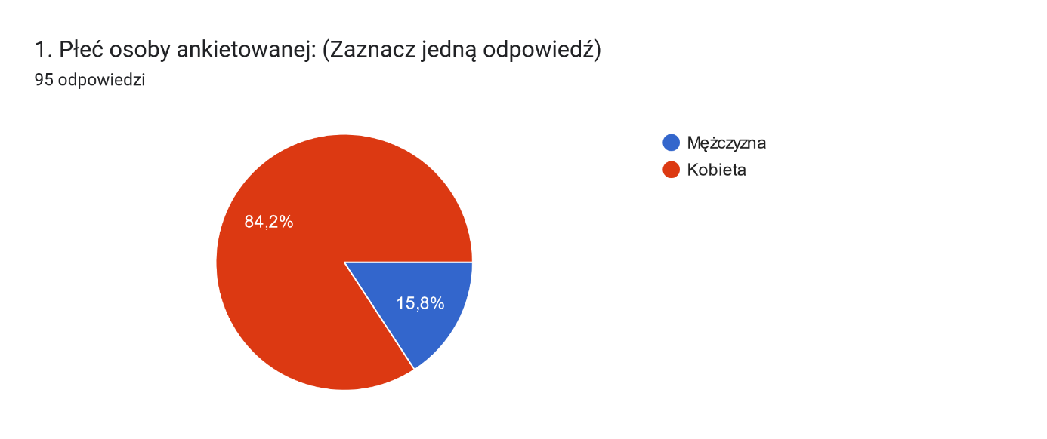

Kobiety z gminy Tomaszów Lubelski wykazały zdecydowanie wyższą aktywność społeczną, osiągając poziom 84,2%, podczas gdy mężczyźni, mimo bezpośrednich zachęt do udziału   
w badaniu, zdecydowali się zrezygnować z tego działania. Warto w przyszłości uwzględnić, że mężczyźni mogą wykazywać mniejszą aktywność społeczną, co sugeruje konieczność inicjowania działań, które skłonią ich do wypowiedzi na ważne tematy społeczne.

Badanie było skierowane do osób powyżej 18 roku życia, przy czym górna granica wiekowa nie była określona. Rozkład wiekowy uczestników badania przedstawia się następująco:

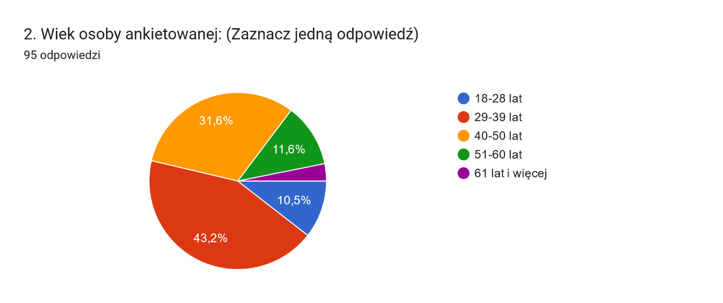

Większość badanych stanowią osoby w przedziale wiekowym 29-39 lat, które stanowią 43,2% wszystkich uczestników badania. Drugą co do liczebności grupę tworzą osoby w wieku 40-50 lat, które stanowią 31,6% badanych. Kolejną grupą są osoby w wieku 51-60 lat, a następnie osoby w przedziale wiekowym 18-28 lat, które stanowią 11,6% uczestników. Najmniejszą grupę stanowią osoby w wieku 61 lat i więcej, które stanowią 3,1% badanych.

Wykres odpowiedzi z Formularzy. Tytuł pytania: 3. Wykształcenie osoby badanej: (Zaznacz jedną odpowiedź
. Liczba odpowiedzi: 95 odpowiedzi.

Osoby z wyższym wykształceniem wykazały większą aktywność społeczną, stanowiąc 61,1% badanych. Kolejną grupę stanowią osoby z wykształceniem średnim, które stanowią 23,2%. Choć osoby z niższym wykształceniem stanowiły najmniejszą grupę, również wykazały świadomość wagi omawianego tematu.

Wykres odpowiedzi z Formularzy. Tytuł pytania: 4. Stan cywilny osoby badanej (Zaznacz jedną odpowiedź)
. Liczba odpowiedzi: 95 odpowiedzi.

Największą grupę badanych stanowią osoby będące w związkach małżeńskich, które stanowią 80% uczestników badania. Najmniejszą grupę tworzą osoby rozwiedzione oraz wdowcy.Wykres odpowiedzi z Formularzy. Tytuł pytania: 5. Czy ma Pan/Pani wiedzę o występowaniu przemocy domowej w najbliższym otoczeniu (rodzina, znajomi, sąsiedztwo)? (Zaznacz jedną odpowiedź)
. Liczba odpowiedzi: 95 odpowiedzi.Prawie 61,1% badanych nie dostrzega zjawiska przemocy domowej, co może wynikać z braku tego zjawiska w ich bezpośrednim otoczeniu lub z niewiedzy na temat jego symptomów. Z kolei 38,9% badanych jest świadomych występowania przemocy domowej w otoczeniu rodzinnym, towarzyskim lub sąsiedzkim.

Kolejne pytanie ankietowe dotyczyło aktywności obywatelskiej w zakresie ujawniania   
i zgłaszania przypadków przemocy domowej. Rozkład odpowiedzi w tej kwestii prezentuje się następująco:

Wykres odpowiedzi z Formularzy. Tytuł pytania: 6. Czy Pan/Pani zareagował/a lub byłby/aby w stanie zareagować gdyby sytuacja przemocy domowej miała miejsce w najbliższym otoczeniu? (Zaznacz jedną odpowiedź)
. Liczba odpowiedzi: 95 odpowiedzi.

Dość optymistyczny wynik, bo ponad 56,8% deklaruje swoja odwagę cywilną , empatie i gotowość do informowania odpowiednich służb o faktach przemocy. 43,2 % również wyraża gotowość ale anonimowo. Być może wynika to z obawy o własne bezpieczeństwo, ewentualnie z niewiedzy . Ta niewielka niechęć do osobistego angażowania się w sprawy społeczne wskazuje też kierunek przyszłych działań informacyjnych skierowanych do mieszkańców miasta.

Działania informacyjne, kampanie społeczne promujące wsparcie dla osób zagrożonych   
i doświadczających przemocy domowej oraz dla mieszkańców, którzy deklarują gotowość społeczna jest niezbędna zdecydowanie. Wskazuje na to rozkład w kolejnym pytaniu ankietowym:

Wykres odpowiedzi z Formularzy. Tytuł pytania: 7. Czy osoba badana ma wiedzę na temat instytucji wsparcia na terenie miasta adresowanych do osób doświadczających przemocy domowej? (Zaznacz jedną odpowiedź)
. Liczba odpowiedzi: 95 odpowiedzi.

Jedynie połowa ankietowanych (51,6%) doskonale orientuje się, które instytucje i służby są odpowiedzialne za wspieranie osób doświadczających przemocy domowej oraz wzmacnianie ich poczucia bezpieczeństwa. 37,9% ankietowanych przyznało, że posiada wiedzę na ten temat, ale nie wie, gdzie te instytucje się znajdują, co jest zaskakujące, biorąc pod uwagę specyfikę gminy wiejskiej. Fakt, że mimo licznych kampanii i działań informacyjnych, 10,5% osób nie zna w ogóle takich instytucji, wskazuje na potrzebę intensyfikacji działań edukacyjnych w tym zakresie.

W kolejnym pytaniu ankietowani mieli okazję wypowiedzieć się na temat miejsc, w których zgłaszaliby lub zgłaszają przypadki przemocy domowej w swoim najbliższym otoczeniWykres odpowiedzi z Formularzy. Tytuł pytania: 8. Do której z poniższych instytucji lub osób zgłosiłby się Pan/zgłosiłaby się Pani w sytuacji związanej z przemocą domową (możliwy wybór wielokrotny): 
. Liczba odpowiedzi: 95 odpowiedzi.

Badani w 63,2 % uznali, że pierwsze kroki kierują na policje, następnie na poziomie 55, 8% wybrali Gminny Ośrodek Pomocy Społecznej w Tomaszowie Lubelskimi pracownika socjalnego- 26,3% . Warto podkreślić, iż tu badan mogli wybrać kilka odpowiedzi, zatem nie można wykluczyć, ze jedna osoba powiadomi kilka instytucji. Najmniejszy odsetek stanowi sąd i służba zdrowia. Kolejny raz nasuwa się wniosek o potrzebie zwiększenia inicjatyw informacyjnych.

Kolejne pytanie w ankiecie dotyczy tego jak badani postrzegają infrastrukturę wsparcia dla rodzi i osób w kryzysie przemocowym.

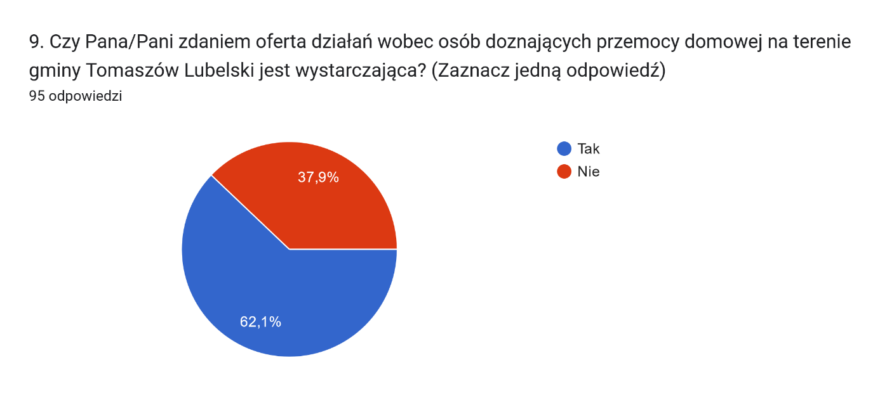

Zgodnie z przedstawionym wykresem, 62,1% badanych uznało, że oferta wsparcia i pomocy adresowana do osób doznających przemocy domowej na terenie gminy jest wystarczająca. Negatywnie o dostępnej bazie wsparcia wypowiedziało się 37,9% badanych. Osoby potrzebujące pomocy mogą liczyć na wsparcie ze strony pracowników socjalnych oraz członków grup diagnostyczno-pomocowych w ramach realizowanej procedury „Niebieskie Karty”. Dodatkowo, raz w tygodniu, oferowane są dyżury specjalistów, takich jak prawnik, psycholog i pracownik socjalny, którzy pełnią dyżury w Punkcie Informacyjno-Konsultacyjnym przy GOPS w Tomaszowie Lubelskim, z siedzibą w Rogóźnie. Ponadto, osoby dotknięte przemocą mogą korzystać z pomocy Ośrodka Interwencji Kryzysowej w Tomaszowie Lubelskim.

Rozkład dotyczący nasilenia przemocy domowej przedstawia się następująco:

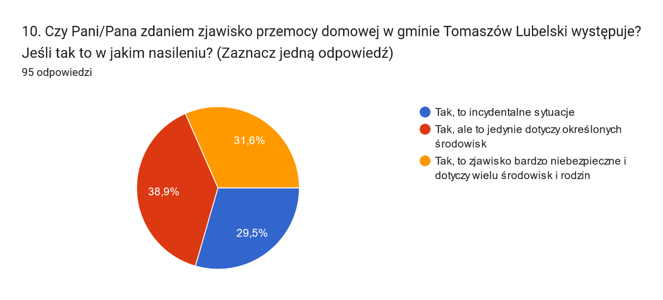

Respondenci są podzieleni niemal równo, jeśli chodzi o występowanie przemocy domowej. 38,9% respondentów uważa, że jest to zjawisko występujące w określonych środowiskach, 31,6% jest zdania, że przemoc domowa jest zjawiskiem bardzo niebezpiecznym, które dotyczy wielu środowisk i rodzin. Z kolei 29,5% ankietowanych uważa, że przemoc domowa to jedynie incydentalne sytuacje.

Analiza danych zgromadzonych przez Zespół Interdyscyplinarny wskazuje, że przemoc domowa występuje zarówno w rodzinach dobrze sytuowanych, wykształconych i aktywnych zawodowo, jak i w rodzinach o niskim statusie społecznym i zawodowym. Wniosek jest taki, że przemoc domowa nie dyskryminuje – stanowi zagrożenie dla każdej grupy społecznej.

Ankietowani mieli również możliwość wypowiedzenia się na temat przyczyn przemocy domowej, przy czym mogli wybrać kilka odpowiedzi. Rozkład odpowiedzi w tej kwestii przedstawia się następująco:

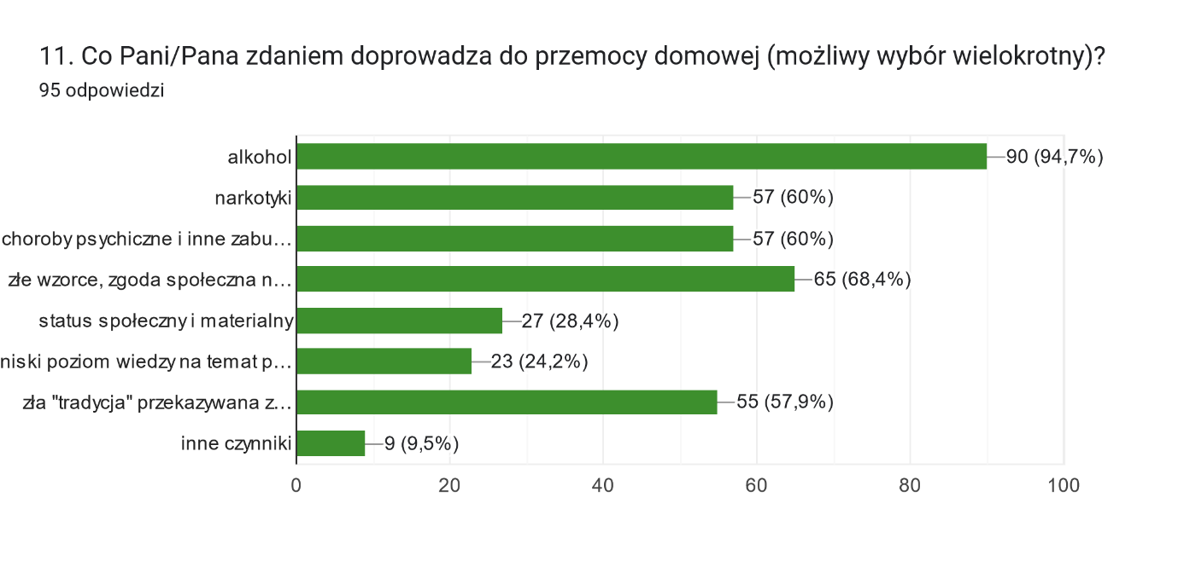

Aż 94,7% badanych uważa alkohol za główny powód stosowania przemocy. Kolejnymi czynnikami są złe wzorce wychowawcze oraz „tradycje” rodzinne. Tendencje do stosowania przemocy często mają charakter „dziedziczny” – ofiary z dzieciństwa stają się sprawcami w wieku dorosłym. Substancje psychoaktywne oraz choroby psychiczne również zajmują wysoką pozycję w ocenie badanych, uzyskując wynik 60%.

Ankietowani mieli także możliwość wypowiedzenia się na temat oceny reakcji służb zaangażowanych w działania antyprzemocowe, pytani, czy ich zdaniem są one wystarczające.

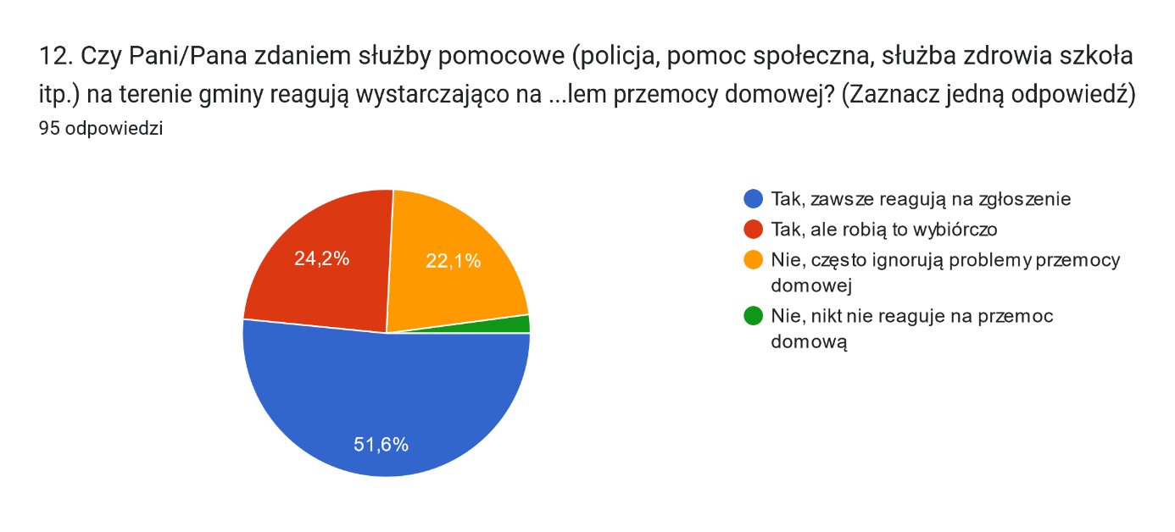

Zdaniem 51,6% respondentów reakcja służb jest pozytywna i satysfakcjonująca. Na uwagę zasługuje jednak fakt, że aż 24,2% badanych uważa, iż instytucje reagują wybiórczo. Zgodnie ze sprawozdaniami, procedury „Niebieskiej Karty” są głównie inicjowane przez policję oraz pomoc społeczną.

Kolejny punkt ankiety dotyczył oceny znaczenia problemu przemocy domowej dla ankietowanych oraz ich wiedzy na ten temat.

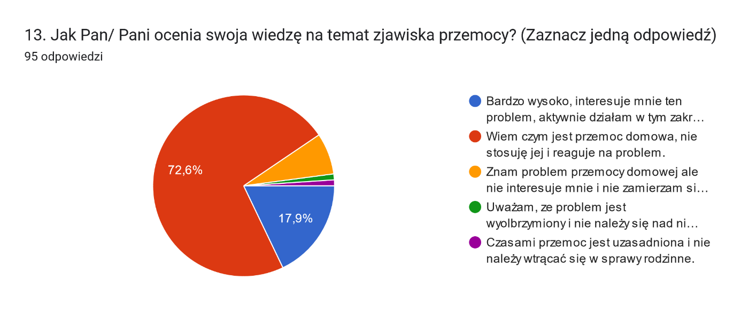

Ponad 70% ankietowanych zadeklarowało, że posiada wiedzę na temat zjawiska przemocy , nie stosuje żadnych form przemocy w swoim otoczeniu oraz reaguje na problem przemocy. Ponad 17% badanych uważa się za ekspertów w tej dziedzinie, niewielki procent ignoruje lub lekceważy problem.Wykres odpowiedzi z Formularzy. Tytuł pytania: 14. Czy Pana/Pani zdaniem przemoc najczęściej stosują (możliwy wybór wielokrotny):


. Liczba odpowiedzi: 95 odpowiedzi.Ankietowani mieli również możliwość wypowiedzenia się na temat tego, kto najczęściej stosuje przemoc. Wyniki wskazują, że to mężczyźni w ponad 80% odpowiadają za przemoc domową, podczas gdy kobiety stanowią około 26%. Znaczną grupę stanowią również rodzice stosujący przemoc wobec dzieci, co wynosi 30,1%. Wciąż w polskim społeczeństwie obecny jest mit, że klaps nie jest formą przemocy, a jedyną skuteczną metodą wychowawczą. Nasuwa się stąd wniosek o konieczność kontynuacji działań edukacyjnych skierowanych do rodziców, mających na celu wzmacnianie ich kompetencji wychowawczych.

Ankietowani mogli także wypowiedzieć się na temat tego, jaka forma przemocy ich zdaniem jest najczęściej stosowana. Poniżej przedstawiamy wykres tej zmiennej:Wykres odpowiedzi z Formularzy. Tytuł pytania: 15. Jaka Pani/Pana zdaniem forma przemocy stosowana jest najczęściej w rodzinie: (Zaznacz jedną odpowiedź)
. Liczba odpowiedzi: 95 odpowiedzi.

Badani wskazali przemoc psychiczną jako dominującą formę przemocy, osiągając wynik 66,3%. Wskazanie przemocy psychicznej jako najczęstszej jest istotne, ponieważ świadczy o wyższej świadomości badanych w zakresie rozpoznawania przemocy domowej. Niewielki odsetek ankietowanych wskazał na przemoc ekonomiczną, natomiast nikt z badanych nie wskazał na przemoc seksualną, co jest dość zaskakujące i wskazuje na potrzebę dalszej edukacji społeczeństwa w tym zakresie.

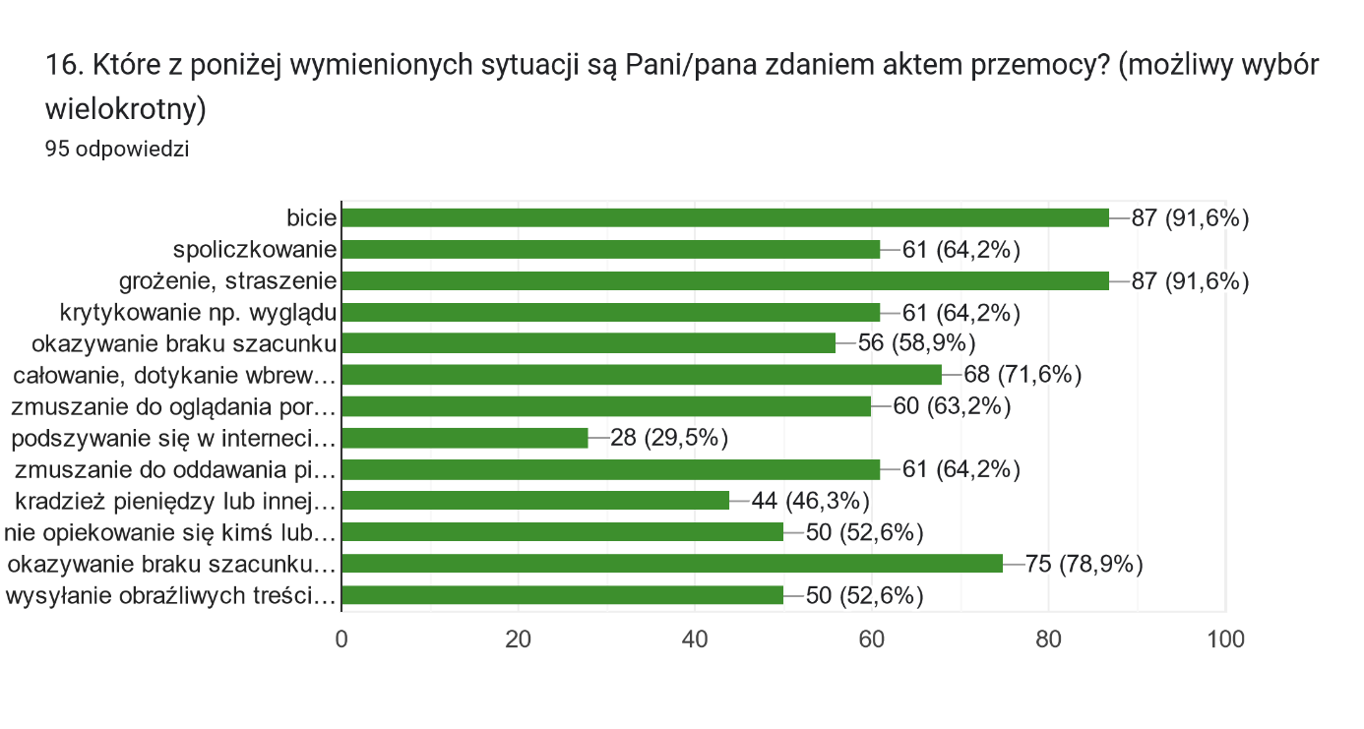

Poniższe odpowiedzi respondentów potwierdzają wcześniejsze pytanie dotyczące wiedzy na temat zjawiska i form przemocy. Warto zwrócić uwagę, że stosunkowo duży odsetek badanych wskazał na przemoc seksualną (ponad 60%) oraz na cyberprzemoc, którą wskazało około 50% respondentów.

Kolejne pytanie dotyczyło stosowania kar cielesnych wobec dzieci.

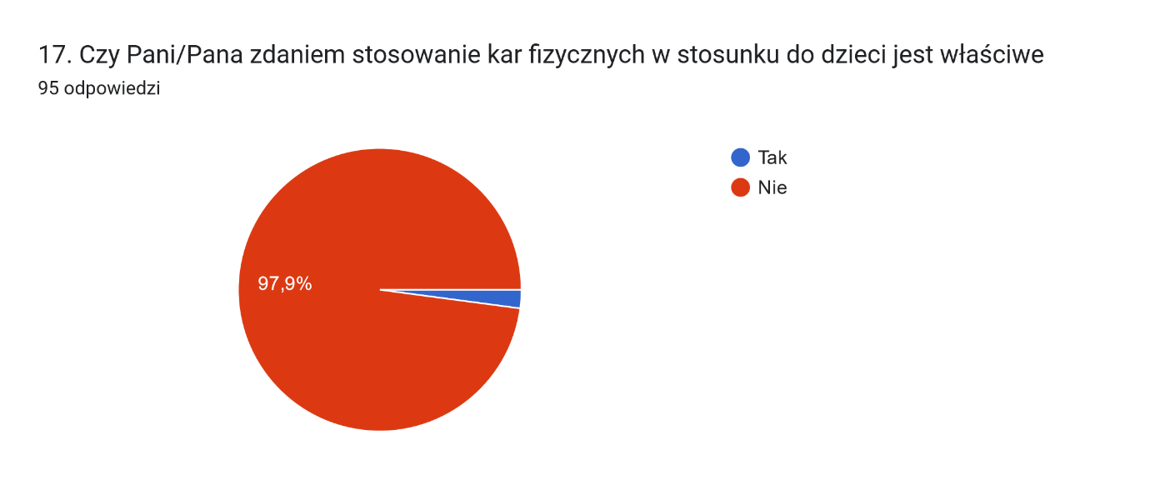

Jak widać, większość badanych uważa stosowanie kar cielesnych za niewłaściwe.

Dwa ostatnie pytania dotyczyły m.in. otwartości na zdobywanie wiedzy oraz kompetencji związanych z procedurą „Niebieskie Karty”.

Wykres odpowiedzi z Formularzy. Tytuł pytania: 18. Czy byłaby Pani/byłby Pan zainteresowany poszerzaniem swojej wiedzy w zakresie przeciwdziałania przemocy domowej poprzez udział w wykładach, spotkaniach, warsztatach organizowanych bezpłatnie przez instytucje  (Zaznacz jedną odpowiedź)

. Liczba odpowiedzi: 95 odpowiedzi.

Ponad 60% badanych deklaruje gotowość do udziału w inicjatywach poszerzających wiedzę na temat przemocy domowej. Wskazuje to na wyraźną potrzebę edukacji, szczególnie w zakresie reagowania na przemoc.

Wykres odpowiedzi z Formularzy. Tytuł pytania: 19. Czy ma Pani/ Pan wiedzę na temat procedury Niebieskiej Karty i działań z nią związanych (Zaznacz jedną odpowiedź)
. Liczba odpowiedzi: 95 odpowiedzi.

Ponad połowa badanych (60%) jest świadoma procedury „Niebieska Karta”, choć jest to wiedza ogólna, wymagająca kontynuacji działań edukacyjno-informacyjnych.

Obecna analiza wskazuje, że problem przemocy domowej jest obecny wśród mieszkańców gminy. Przemoc występuje w rodzinach o różnym statusie społecznym i często łączy się   
z problemem nadużywania alkoholu.

Jednoznaczne określenie skali przemocy w rodzinie jest trudne, ponieważ instytucje i podmioty, które mają bezpośredni lub pośredni kontakt z osobami dotkniętymi przemocą, stosują różne formy typologii i klasyfikacji gromadzonych danych. Ponadto, ze względu na specyfikę przemocy domowej, oszacowanie jej skali nie jest łatwym zadaniem. Trudno jednoznacznie określić liczbę osób doświadczających przemocy, które w wielu przypadkach nie informują służb pomocowych ani nie składają zawiadomień o przestępstwie z różnych powodów, takich jak obawa przed sprawcą, brak wiary w możliwość skutecznego działania wymiaru sprawiedliwości, chęć zapomnienia o doznanej krzywdzie, ochrona sprawców lub osób z nimi związanych przed cierpieniem, wstyd, obawa przed wykluczeniem społecznym i inne czynniki.

Czynniki te, powstrzymujące przed ujawnieniem przemocy w rodzinie, odgrywają szczególną rolę w kontekście czynów popełnianych przez osoby bliskie i znajome. Z tego względu można przypuszczać, że znaczna liczba przypadków przemocy w rodzinie pozostaje nieujawniona.

W ocenie twórców Programu, badania diagnozujące problem powinny zostać powtórzone za około 3 lata, aby sprawdzić, jak podjęte działania wpłynęły na dynamikę i charakter występowania przemocy.

# Zasoby środowiska lokalnego

Do zasobów środowiska lokalnego należy zaliczyć zasoby instytucjonalne i potencjał ludzki. Zasoby instytucjonalne to podmioty z terenu gminy i miasta Tomaszów Lubelski:

* Gminny Ośrodek Pomocy Społecznej w Tomaszowie Lubelskim
* Punkt Informacyjno-Konsultacyjny ds. Uzależnień i Przemocy
* Zespół Interdyscyplinarny
* Komenda Powiatowa Policji w Tomaszowie Lubelskim
* Gminna Komisja Rozwiązywania Problemów Alkoholowych w Tomaszowie Lubelskim.
* Placówki ochrony zdrowia.
* Placówki oświatowe.
* Poradnia Leczenia Uzależnień
* Ośrodek Interwencji Kryzysowej
* Prokuratura Rejonowa
* Sąd Rejonowy

Gmina Tomaszów Lubelski dysponuje wysokim potencjałem **w sferze zasobów ludzkich**, który stanowi:

* + Dobrze przygotowana, doskonaląca się grupa specjalistów udzielających wsparcia osobom dotkniętym przemocą, świadkom oraz sprawcom przemocy;
  + Gotowość do współpracy międzyinstytucjonalnej;
  + Wzrastająca świadomość co do rangi problemu przemocy w rodzinie u coraz szerszego kręgu przedstawicieli instytucji i służb zajmujących się tym problemem.

# Analiza SWOT systemu przeciwdziałania przemocy w gminie Tomaszów Lubelski

Analiza działań na rzecz osób doświadczających przemocy nie wskazuje dokładnie jaki jest poziom skuteczności działań systemu wspierania osób doświadczających przemocy   
na terenie Gminy Tomaszów Lubelski.

Badania prowadzone w tym obszarze nie dają jeszcze rzetelnej informacji o efektach prowadzonych działań, co czyni je zasadnym zaplanowanie ich wdrażania w treści niniejszego programu.

Podsumowanie i weryfikację diagnozy problemu przemocy może stanowić dokonana analiza SWOT, przedstawiona poniżej.

|  |  |  |  |
| --- | --- | --- | --- |
| **Mocne strony** | | **Słabe strony** | |
| 1).Gmina Tomaszów Lubelski dysponuje potencjałem instytucjonalnym i ludzkim dostępnym dla mieszkańców na terenie gminy i powiatu tomaszowskiego, w tym sprawnie działający Zespół  Interdyscyplinarny i stale doskonaląca się | | 1. Brak równomiernego zaangażowania wszystkich uprawnionych instytucji w działania w ramach procedury „ Niebieskie Karty”. 2. Sformalizowane procedury „Niebieskie Karty”, konieczność dokumentowania | |
| grupa specjalistów udzielającym wsparcia osobom uwikłanym w przemoc.   1. Wykorzystanie istniejących instrumentów prawnych. 2. Podnoszenie kwalifikacji zawodowych przez służby realizujące procedurę „ Niebieskie Karty”. 3. Dotychczasowa współpraca służb i instytucji w ramach Zespołu oraz grup roboczych przy realizacji procedury” Niebieskie Karty” 4. Skuteczne działania z zakresu edukacji społecznej i profilaktyki przemocy, m.in. poprzez promowanie pozytywnego wzorca rodziny i wychowania bez przemocy, przekazywanie informacji nt. systemu wsparcia dla osób doświadczających przemocy w rodzinie i jej świadków, kolportowanie materiałów informacyjnych i ulotek z zakresu przeciwdziałania zjawisku przemocy, w tym obalających stereotypy i definiujących zachowania określane jako przemocowe. 5. Znajomość miejsc i osób udzielających wsparcia wśród mieszkańców gminy. 6. Zwiększająca się ilość miejsc dotyczących oferty pomocy dla osób doświadczających przemocy. 7. Dostęp do bezpłatnego poradnictwa prawnego i psychologicznego na poziomie instytucji dostępnych w strukturach Gminy i Powiatu Tomaszów Lubelski 8. Rozwinięta baza placówek ochrony zdrowia na terenie gminy i miasta Tomaszów Lubelski, umożliwiające łatwy i szybki dostęp ofiar przemocy do opieki zdrowotnej. 10)Funkcjonowanie na terenie gminy Punktu Informacyjno- Konsultacyjnego dla rodzin z problemem alkoholowym i przemocy.   11)Funkcjonowanie na terenie powiatu tomaszowskiego SOW dla ofiar przemocy oraz OIK na terenie miasta. | | wszystkich działań, wypełniania licznych druków i formularzy, co generuje dużą ilość czasu poświęconą na wytworzenie całokształtu dokumentacji sprawy.  3) Nieprecyzyjność i niejasność przepisów prawa , brak jednoznacznej interpretacji, brak regulacji istotnych kwestii, jasno określonych uprawnień i kompetencji. 4)Długotrwałe procedury wymiaru sprawiedliwości.  5) Nadmiar obowiązków służbowych pracowników realizujących procedurę NK.  6) Stereotypy funkcjonujące na temat przemocy zarówno w środowisku lokalnym jak i wśród instytucji pomagających.   1. Niedostateczna liczba specjalistycznej kadry. 2. Niechęć osób pokrzywdzonych do ujawniania przemocy. 3. Brak możliwości egzekwowania uczestnictwa osób stosujących przemoc w rodzinie z członkami grup roboczych oraz wywiązywania się z podjętych zobowiązań. | |
| **Szanse** | | **Zagrożenia** | |
| 1) Akceptacja społeczna dla działań związanych z przeciwdziałaniem przemocy. | | 1)Obojętność społeczna wobec przemocy w rodzinie. Niewystarczająca wiedza na temat zjawiska przemocy i mała świadomość | |

|  |  |
| --- | --- |
| 1. Ustawowe uregulowanie w zakresie przeciwdziałania przemocy. 2. Gotowość oraz możliwość podejmowania szkoleń oraz podnoszenie kwalifikacji pracowników służb, instytucji, podmiotów stykających się z problemem przemocy w rodzinie. 3. Zwiększenie dostępności i skuteczności programów terapeutycznych dla osób doświadczających przemocy w rodzinie. 4. Możliwość wnioskowania o środki na realizację zadań zapisanych w Programie. | problemu wśród osób i instytucji, które powinny reagować w sytuacji przemocy w rodzinie np.: szkoła, ochrona zdrowia, środowisko sąsiedzkie itp. kulturowe przyzwolenie na stosowanie przemocy.   1. Ciągle funkcjonujące w społeczeństwie mity, przekonania i stereotypy na temat przemocy domowej. 2. Dysfunkcje rodzin spowodowane m.in. rozpadem więzi, ubóstwem, przemocą i przejmowaniem negatywnych wzorców. 3. Niebezpieczeństwo marginalizacji i wykluczenia społecznego osób i rodzin dotkniętych przemocą. 4. Deficyty w zakresie skutecznej ochrony osób doznających przemocy. 5. Brak zabezpieczenia finansowego realizacji programu przemocy w rodzinie. 6. Niewystarczająca współpraca ze strony osób doświadczających przemocy , jak i stosujących przemoc w rodzinie z członkami grup roboczych w działaniach służących   poprawie sytuacji rodzin. |

# Rekomendacje

W wyniku dokonanej analizy danych sprawozdawczych oraz przeprowadzonej diagnozy zjawiska przemocy domowej w gminie Tomaszów Lubelski opracowano następujące rekomendacje dotyczące dalszej realizacji działań w zakresie przeciwdziałania przemocy domowej:

* kontynuacja działań w zakresie przeciwdziałania przemocy;
* skupienie się na grupach ryzyka, tj. wśród osób uzależnionych i ich rodzin oraz osób po odbyciu kary pozbawienia wolności;
* kontynuacja działań profilaktycznych, w tym informacyjno – edukacyjnych dla młodzieży, dorosłych oraz młodych rodziców;
* dalsza realizacja działań ukierunkowanych na przeciwdziałanie przemocy stosowanej wobec seniorów;
* kontynuacja działań dotyczących profilaktyki przemocy w ramach programów wychowawczo – profilaktycznych w placówkach oświatowych; kontynuowanie prowadzenia warsztatów umiejętności wychowawczych   
  dla rodziców;
* działania nakierowane na zwiększanie świadomości rodziców nt. negatywnych konsekwencji stosowania przemocy wobec dzieci oraz stosowania przemocy   
  w procesie wychowawczym;
* upowszechnianie wiedzy na temat problemu przemocy rodzinnej wśród osób dorosłych;
* weryfikacja stereotypów dotyczących przemocy domowej;
* dalsze upowszechnianie informacji o konkretnych miejscach, gdzie udzielana jest pomoc dla osób dotkniętych przemocą domową;
* specjalistyczne szkolenia dla pracowników służb świadczących profesjonalną pomoc osobom dotkniętym przemocą, uwzględniające specyficzne potrzeby specjalistów;
* dystrybucja materiałów informacyjno – edukacyjnych
* propagowanie informacji na temat działalności Zespołu Interdyscyplinarnego oraz przeciwdziałania przemocy domowej na terenie gminy

# Założenia programowe i kierunki planowanych działań.

Program jest dokumentem opracowanym przez członków Zespołu Interdyscyplinarnego w Gminie Tomaszów Lubelski, na podstawie wytycznych Rządowego Programu Przeciwdziałania Przemocy Domowej na lata 2024-2030 (uchwała nr 205 Rady Ministrów z dnia 9 listopada 2023roku w sprawie ustanowienia Rządowego Programu Przeciwdziałania lata 2024-2030 – monitor polski z 2023r.poz. 1232).

Głównym założeniem jest kompleksowość i interdyscyplinarność działań ujętych   
w ramy sprawnie funkcjonującego systemu ukierunkowanego na wsparcie i ochronę osób doświadczających przemocy, edukację i pomoc w korygowaniu zachowań osób stosujących przemoc; edukację instytucji zaangażowanych w przeciwdziałanie przemocy w rodzinie oraz szeroko ujętą edukację społeczeństwa.

W celu zwiększenia skuteczności przeciwdziałania przemocy domowej w gminie Tomaszów Lubelski, realizacji celów ustawowych, Rządowego Programu Przeciwdziałania Przemocy Domowej oraz celów wskazanych w niniejszym programie określono główne kierunki działań oraz sprecyzowano grupy odbiorców do których są kierowane:

1. Profilaktyka i edukacja społeczna w zakresie zjawiska przemocy domowej – obszar kierowany do społeczeństwa lokalnego, w tym osób i rodzin zagrożonych zjawiskiem przemocy w rodzinie.
2. Ochrona i pomoc osobom doświadczającym przemocy domowej – obszar skierowany do osób dotkniętych przemocą domową.
3. Oddziaływania wobec osób stosujących przemoc domową – obszar kierowany   
   do osób stosujących przemoc domową.
4. Podnoszenie kompetencji przedstawicieli podmiotów zaangażowanych   
   w przeciwdziałanie przemocy domowej i zacieśnianie współpracy pomiędzy nimi – obszar kierowany do przedstawicieli instytucji realizujących zadania   
   z zakresu przeciwdziałania przemocy domowej.

Na podstawie zdefiniowanych założeń określono cele Programu, a następnie zadania i działania. Każde z działań przypisane jest konkretnym realizatorom odpowiedzialnym za ich realizację oraz określone zostały wskaźniki monitorowania realizacji tych działań. Zmniejszenie skali zjawiska przemocy w rodzinie, pomaganie osobom dotkniętym przemocą, a także oddziaływanie na osoby stosujące przemoc jest nadrzędnym celem, który powinien łączyć działania służb zaangażowanych do przeciwdziałania przemocy.

# Cele, zadania i wskaźniki realizacji programu

Głównym celem Programu jest „ **Zwiększenie skuteczności działań przeciwdziałania przemocy domowej i poziomu współpracy międzyinstytucjonalnej w zakresie rozwiazywania problemu przemocy domowej na terenie Gminy Tomaszów Lubelski”.**

Osiągnięcie powyższego celu będzie możliwe poprzez realizację czterech celów szczegółowych, zdefiniowanych jako:

1. Podnoszenie poziomu świadomości i wrażliwości społecznej wobec problemu przemocy domowej w ramach działań profilaktycznych i edukacyjnych adresowanych   
   do mieszkańców Gminy Tomaszów Lubelski.
2. Zintensyfikowanie działań w zakresie ochrony i udzielania pomocy osobom dotkniętym przemocą domową.
3. Zwiększenie skuteczności oddziaływań wobec osób stosujących przemoc domową.
4. Podnoszenie poziomu kompetencji przedstawicieli podmiotów zaangażowanych   
   w przeciwdziałanie przemocy domowej oraz zacieśnienie współpracy pomiędzy nimi.

Wszystkie założone cele są spójne zarówno z wynikami diagnozy przeprowadzonej wśród mieszkańców gminy Tomaszów Lubelski jak i z Rządowym Programem Przeciwdziałania Przemocy Domowej na lata 2024-2030.

Zadania, działania niezbędne do realizacji wspomnianych wyżej celów szczegółowych zostały wyszczególnione w Harmonogramie (cześć 7) realizacji Programu. Zadania stanowią zbiór przedsięwzięć możliwych do realizacji według stanu prawnego oraz możliwości organizacyjnych dostępnych na dzień opracowania programu. W przypadku zmiany prawa, pojawianie się okoliczności uzasadniających poszerzenie katalogu działań bądź zmianę sposobu ich realizacji działania mogą być modyfikowane i uzupełnione o dodatkowe, których zakres będzie niezbędny do prawidłowej realizacji celów i osiągnięcia oczekiwanych efektów potwierdzających skuteczność wdrażania programu.

Wskaźniki odzwierciedlające postęp w realizacji działań niezbędnych do realizacji poszczególnych celów szczegółowych zostaną zdefiniowane i zamieszczone   
w Harmonogramie obok poszczególnych działań programowych.

Wskaźniki będą badane w oparciu o dokumentację działań Zespołu Interdyscyplinarnego, działań Gminnego Ośrodka Pomocy Społecznej w Tomaszowie Lubelskim oraz informacji uzyskanych od podmiotów prowadzących działania w zakresie przeciwdziałania przemocy, współpracujących z Zespołem Interdyscyplinarnym na poziomie Gminy i Powiatu, w tym Policji, Prokuratury, Sądu i innych.

# Opis realizacji programu, przewidywane efekty, adresaci i realizatorzy programu.

Przemoc jest zjawiskiem wymagającym działań interdyscyplinarnych. Zalety pracy były potwierdzane opiniami podmiotów zaangażowanych w opracowanie Programu. Jako najważniejsze pozytywne rezultaty pracy interdyscyplinarnej wskazano kompleksowe, wieloaspektowe udzielanie pomocy rodzinom dotkniętym przemocą domową, lepszą koordynację działań służb i instytucji w zakresie przeciwdziałania przemocy domowej,   
a przez to zwiększenie ich skuteczności oraz możliwość wzajemnego uczenia się, dzielenia wiedzą i doświadczeniami. Sprawne współdziałanie służb i instytucji pozwala efektywnie wykorzystywać zasoby, instrumenty i uprawnienia służb i instytucji – zarówno na poziomie strategicznym, jak i indywidualnych przypadków rodzin.

Z uwagi na fakt, iż przemocy często towarzyszą alkohol, zaniedbania, kłopoty materialne, zdrowotne oraz wiele innych, prowadzenie działań wymaga zaangażowania specjalistów z różnych dziedzin oraz współpracy wielu instytucji. Przemoc domowa dotyka wszystkich jej członków, także świadków przemocy, którymi często są dzieci i one również wymagają pomocy. W sytuacji przemocy domowej działania muszą mieć wielowymiarowe podejście. Aby przyniosły pożądany efekt, którym będzie zmiana i zatrzymanie przemocy, działania muszą być dostosowane do potrzeb konkretnych rodzin, skoordynowane i tworzące system, który będzie oddziaływał zarówno na osobę doznającą przemocy jak i stosującą przemoc. Koordynatorem odpowiedzialnym za wdrożenie Gminnego Programu Przeciwdziałania Przemocy Domowej i Ochrony Osób Doznających Przemocy Domowej jest Zespół Interdyscyplinarny w Gminie Tomaszów Lubelski we współpracy z Gminnym Ośrodkiem Pomocy Społecznej, który zapewnia obsługę organizacyjno-techniczną i finansową Zespołu Interdyscyplinarnego.

# Przewidywane efekty realizacji programu

**Program Przeciwdziałania Przemocy Domowej i Ochrony Osób Doznających Przemocy Domowej na lata 2024-2030** jest kontynuacją programów realizowanych w poprzednich latach, rozszerzoną o zdobyte umiejętności i doświadczenia, a także uzupełnioną o aktualne przepisy w związku ze zmianą ustawy o przeciwdziałaniu przemocy domowej.

Realizacja celów Programu ma na celu osiągnięcie następujących efektów:

1. Wzrost wiedzy w zakresie zjawiska przemocy domowej oraz pomocy świadczonej na rzecz osób doznających przemocy domowej na terenie gminy;
2. Zwiększenie wrażliwości społecznej wobec przemocy domowej;
3. Zmiana postaw społeczeństwa wobec zjawiska przemocy domowej;
4. Ograniczenie zjawiska przemocy na terenie gminy Tomaszów Lubelski;
5. Profesjonalizacja i zwiększenie dostępności pomocy skierowanej do osób doznających przemocy domowej;
6. Zwiększenie skuteczności ochrony osób doświadczających przemocy na terenie gminy Tomaszów Lubelski;
7. Poszerzenie oferty oraz podniesienie jakości działań w stosunku do osób stosujących przemoc domową.
8. Rozwój oferty pomocowej dla rodzin uwikłanych w przemoc;
9. Integracja działań instytucji wobec problemu przemocy domowej.

# Adresaci programu

Działaniami Programu zostaną objęte następujące osoby:

1. Osoby doznające przemocy domowej, w tym dzieci, współmałżonkowie lub partnerzy   
   w związkach nieformalnych, osoby starsze, osoby niepełnosprawne, osoby niesamodzielne i inne zgodnie z ustawa o przeciwdziałaniu przemocy domowej
2. Osoby stosujące przemoc domową.
3. Osoby wobec których istnieje prawdopodobieństwo, że są sprawcami przemocy.
4. Świadkowie przemocy domowej.
5. Ogół społeczeństwa, w tym osoby zagrożone przemocą domową.
6. Przedstawiciele instytucji i podmiotów realizujących zadania z zakresu przeciwdziałania przemocy domowej.
7. Władze lokalne mające wpływ na kształtowanie warunków bezpieczeństwa dla osób doświadczających przemocy.

# Realizatorzy Programu

1. Zespół Interdyscyplinarny w Gminie Tomaszów Lubelski
2. Gminny Ośrodek Pomocy Społecznej w Tomaszowie Lubelskim
3. Komenda Powiatowa Policji w Tomaszowie Lubelskim
4. Żandarmeria Wojskowa w Zamościu
5. Gminne placówki oświatowe
6. Gminna Komisja Rozwiązywania Problemów Alkoholowych
7. Ośrodek Interwencji Kryzysowej w Tomaszowie Lubelskim

Celem efektywniejszej realizacji niniejszego programu podejmowanie współpracy z innymi podmiotami, jak:

1. Powiatowe Centrum Pomocy Rodzinie w Tomaszowie Lubelskim
2. Poradnia Psychologiczno - Pedagogiczna w Tomaszowie Lubelskim
3. Samodzielny Publiczny Zespół Opieki Zdrowotnej w Tomaszowie Lubelskim
4. Sąd Rejonowy w Tomaszowie Lubelskim
5. Prokuratura Rejonowa w Tomaszowie Lubelskim
6. Organizacje pozarządowe działające w obszarze przeciwdziałania przemocy w rodzinie na terenie gminy

# Harmonogram realizacji „Gminnego Programu Przeciwdziałania Przemocy Domowej i Ochrony Osób Doznających Przemocy Domowej w Gminie Tomaszów Lubelski na lata 2025-2030”

Do osiągnięcia celu głównego zaplanowano realizację czterech celów szczegółowych, zadań oraz działań, które zostały wskazane w poniższym zestawieniu.

|  |  |  |  |  |  |  |
| --- | --- | --- | --- | --- | --- | --- |
| ***NR***  ***zadania*** | ***Nazwa zadania*** | ***Zakres działań*** | ***Wskaźniki realizacji działań*** | ***Termin realizacji*** | **Realiza- tor/torzy** | |
| ***1.1*** | Edukacja społeczna, profilaktyka, promocja działań na rzecz przeciwdziałania przemocy domowej | 1.Organizowanie i udział w ogólnopolskich i lokalnych kampaniach edukacyjno-informacyjnych, akcji profilaktycznych kładących nacisk na zwiększenie wiedzy dotyczącej zjawiska przemocy, podnoszenia wrażliwości i skali reakcji na społecznej na przemoc, radzenia sobie z tym zjawiskiem, łamania stereotypów, propagujących prawidłowe  relacje w rodzinie | Liczba  przeprowadzonych:  kampanii społecznych akcji, przedsięwzięć | corocznie | ZI,KPP,ŻW, GOPS, GKRPA,  placówki oświatowe, ochrona zdrowia, NGO | |
| 2.Opracowanie, zakup i dystrybucja materiałów informacyjno-edukacyjnych, w tym na temat miejsc udzielających pomocy i wsparcia dla osób doznających i stosujących przemoc ( ulotki, broszury, plakaty),zamieszczanych informacji w mediach | Liczba opracowanych materiałów edukacyjnych | corocznie | ZI, GOPS, OIK, KPP, placówki oświatowe , ochrona zdrowia | |
| Liczba rozpowszechnionych materiałów edukacyjnych |
| 3.Prowadzenie działań edukacyjno- profilaktycznych dla dzieci i młodzieży w zakresie m.in. przemocy, agresji, zagrożeń wynikających z przemocy domowej i rówieśniczej, radzenia sobie z trudnymi emocjami w ramach szkolnych programów profilaktycznych | Liczba zrealizowanych inicjatyw, warsztatów i zajęć edukacyjnych w placówkach | corocznie | Szkoły Podstawowe, GOPS-Świetlica Środowiskowa, GOK, | |
| Liczba osób biorących udział w zajęciach |
|  | |  | 4.Współpraca z lokalnymi instytucjami i organizacjami pozarządowymi m.in placówki oświaty, kultury, kościoła w zakresie edukacji na temat zjawiska przemocy m.in. udział w festynach, imprezach integrujących  społeczność lokalną | Liczba podjętych inicjatyw dot. współpracy | corocznie | | ZI,GOPS, PARAFIE, NGO | |
| 5.Aktualizowanie tematycznej strony internetowej zawierającą bazę danych o instytucjach świadczących pomoc rodzinom uwikłanym w przemoc, promowanie treści informacyjno-  edukacyjnych. | Liczba działań w zakresie rozpowszechnienia informacji, aktualizacji strony internetowej, | corocznie | | ZI, GOPS | |
| 6.Promowanie wartości rodzinnych i wychowania bez przemocy poprzez różne formy psychoedukacyjne dla rodziców, w tym poradnictwo  edukacyjne | Liczba zajęć, psychoedukacyjnych dla rodziców  Liczba osób w nich uczestniczących | corocznie | | ZI,GOPS, Szkoły, | |

|  |  |  |  |  |  |
| --- | --- | --- | --- | --- | --- |
| ***1.2*** | Systematyczne diagnozowanie zjawiska przemocy | 1. Analiza danych statystycznych zgromadzonych w ramach procedury  „Niebieskie Karty”. | Dane ze sprawozdania z działalności ZI | raz w roku | ZI |
| 2.Diagnozowanie skali zjawiska i monitorowanie zmian przez ZI na podstawie danych statystycznych pozyskanych z instytucji działających w obszarze przeciwdziałania przemocy | Dane ze sprawozdania z realizacji Gminnego Programu Przeciwdziałania Przemocy Domowej i Ochrony Osób Doznających Przemocy Domowej | raz w roku | ZI |

|  |  |  |  |  |  |
| --- | --- | --- | --- | --- | --- |
| *Cel szczegółowy 2. Zintensyfikowanie działań w zakresie ochrony i udzielania pomocy osobom dotkniętym przemocą domową.* | | | | | |
| ***NR***  ***zadania*** | ***Nazwa zadania*** | ***Zakres działań*** | ***Wskaźnik realizacji działań*** | ***Termin realizacji*** | ***Realiza-tor/rzy*** |
| 2.1***.*** | 1.Udzielanie pomocy i wsparcia osobom doznającym przemocy | 1.Realizacja procedury „Niebieskie Karty” | Liczba wszczętych w danym roku procedur NK-A przez przedstawicieli poszczególnych podmiotów wszczynających procedurę: | corocznie | ZI/GD-P |
| jednostki organizacyjne pomocy społecznej |
| Policja |
| Gminna Komisja Rozwiązywania Problemów Alkoholowych |
| Oświata |
| ochrona zdrowia |
| Liczba kontynuowanych w danym roku procedur NK  wszczętych w latach poprzedzających rok sprawozdawczy |
| Liczba wypełnionych formularzy NK -A dokumentujących kolejne zdarzenia stosowania przemocy domowej w sprawach toczących się procedur NK |
| Liczba osób doznających przemocy domowej, objętych w danym roku działaniami w ramach procedury NK ogółem, w tym ze względu problem przemocy: fizycznej, psychicznej, ekonomicznej, seksualnej, cyberprzemocy   |  |  |  | | --- | --- | --- | | Liczba osób doznających przemocy domowej, objętych w danym roku działaniami w ramach procedury NK | **w tym ze względu na płeć** | | | w tym kobiety | ogółem : | | w tym niepełnosprawne | | w tym starsze | | w tym mężczyźni | ogółem: | | w tym niepełnosprawni | | w tym starsi | | w tym dzieci | ogółem: | |  | | w tym dziewczynki | | w tym chłopcy | | w tym niepełnosprawne | |
| Liczba utworzonych grup diagnostyczno-pomocowych |  |  |
| Liczba funkcjonujących w danym roku  grup diagnostyczno-pomocowych |
| Liczba funkcjonujących w danym roku grup  diagnostyczno-pomocowych w rozszerzonym składzie |  |  |
| Liczba wypełnionych formularzy NK-C | corocznie |  |
| 2.Zapewnienie osobom doznającym przemocy dostępu do bezpłatnej pomocy  (poradnictwo, medyczne, psychologiczne, prawne rodzinne, zawodowe, socjalne, interwencja kryzysowa) | Liczba osób objętych poradnictwem, ogółem, w tym :  kobiet, mężczyzn, dzieci | corocznie | GOPS,PIK,  OIK, Oświata,  Ochrona, zdrowia  OIK, PIK |
| Liczba osób uczestniczących w terapii psychologicznej indywidualnej lub grupowej |
| Liczba osób doznającym przemocy domowej objętych wsparciem PIK-u |
| Liczba osób doznającym przemocy domowej objętych wsparciem OIK-u, |
| 3.Udzielenie pomocy finansowej i rzeczowej oraz w formie pracy socjalnej rodzinom uwikłanym w przemoc | Liczba rodzin, objętych pomocą z powodu występowania przemocy | corocznie | GOPS |
| 4.Zapewnienie schronienia osobom doświadczającym przemocy | Liczba osób dorosłych, którym udzielono schronienia, | corocznie | GOPS |
| Liczba dzieci, którym udzielono bezpiecznego schronienia |
| 5.Opracowaniei wdrażanie alternatywnych form wsparcia np. grupy wsparcia, psychoedukacyjne, | Liczba osób uczestniczących w grupach wsparcia, zajęciach psychoedukacyjnych | corocznie | OIK, GOPS |
| 6.Objęcie pomocą rodzin, w których występują problemy opiekuńczo-wychowawcze wsparciem asystenta rodziny w celu zapobieżenia ewentualnym zagrożeniom przemocy domowej wobec dzieci | Liczba rodzin objętych wsparciem asystenta | corocznie | GOPS |

|  |  |  |  |  |  |  |  |  |
| --- | --- | --- | --- | --- | --- | --- | --- | --- |
| 2.2 | 1.Zapewnienie bezpieczeństwa krzywdzonym dzieciom | | 1.Zapewnienie ochrony dzieciom w trybie art.12a ustawy o przeciwdziałaniu przemocy domowej, w związku z zagrożeniem życia lub zdrowia | Liczba dzieci, którym zapewniono ochronę | ogółem: | | corocznie | GOPS, Sąd |
| w tym chłopcy | |
| w tym dziewczynki | |
| Liczba dzieci umieszczonych  u innej, niezamieszkującej wspólnie osoby najbliższej, w rozumieniu art.115 | | |
| Liczba dzieci umieszczonych  w rodzinie zastępczej | | |
| Liczba dzieci umieszczonych w placówce opiekuńczo-wychowawcze | | |
| 2.3. | 1. Monitorowanie działań pomocowych | | 1.Monitorowanie pomocy udzielanej osobom doznającym przemocy domowej | Liczba zakończonych procedur NK ze względu na ustanie przemocy domowej | | | corocznie |  |
| Liczba zakończonych procedur NK ze względu na brak zasadności podejmowania działań | | |
| Liczba osób wobec, których podjęto działania monitorujące po zakończeniu procedury NK | | |
| *Cel szczegółowy 3: Zwiększenie skuteczności działań wobec osób stosujących przemoc domową.* | | | | | | | | |
| ***NR***  ***zadania*** | ***Nazwa zadania*** | | ***Zakres działań*** | ***Wskaźnik realizacji działań*** | | | ***Termin realizacji*** | ***Realiza-tor/rzy*** |
| 3.1 | ***1.Zapewnienie skutecznych form***  ***oddziaływań wobec osób stosujących przemoc domową*** | | 1.Rozpowszechnianie informatorów zawierających aktualną bazę podmiotów realizujących działania wobec osób stosujących przemoc domową | Liczba zamieszczonych informacji na stronie internetowej gminy | | | do dnia 15 lutego,  do 15 sierpnia | ZI , GOPS |
|  |  | | 2.Oddziaływania wobec osób stosujących przemoc domową, w ramach realizacji procedury „Niebieskie Karty” | Liczba osób stosujących przemoc domową objętych  procedura NK | | ogółem: | na bieżąco | ZI/GDP, KPP, |
| w tym kobiety |
| w tym mężczyźni |
|  |  | | Liczba wypełnionych formularzy NK-D | | |
| Liczba wszczętych postepowań przygotowawczych sprawach związanych z przemocą domową | | |
|  |  | 3.Działania w kierunku zastosowania zobowiązania do leczenia odwykowego osób podejrzanych o stosowanie przemocy i nadużywających alkoholu | | Liczba wniosków skierowanych do GKRPA | | | na bieżąco | KPP,GOPS, GDP, GKRPA |
| 4.Kierowanie osób stosujących przemoc do udziału w programach korekcyjno-edukacyjnych psychologiczno-terapeutycznych | | Liczba osób wobec, których grupa diagnostyczno-pomocowa wnioskowała do ZI o wydanie skierowania do uczestnictwa w Programach, | | | na bieżąco | ZI,OIK |
| Liczba osób, które zostały skierowane przez ZI do uczestnictwa w programach | | |
| Liczba osób, które przystąpiły do programów | | |
| Liczba osób, które ukończyły programy | | |
| Liczba osób, wobec których złożono zawiadomienia o popełnieniu przez osoba stosującą przemoc domowa wykroczenia | | |

|  |  |  |  |  |  |
| --- | --- | --- | --- | --- | --- |
| 3.2 | Zapobieganie kontaktowania się osób stosujących przemoc domowa z osobami dotkniętymi przemocą | 1. Zatrzymywanie osób stosujących przemoc w rodzinie. | Liczba zatrzymanych osób co do których istnieje podejrzenie że stosują przemoc domową | corocznie | KPP, ŻW |
| Liczba osób wobec których zastosowano izolowanie poprzez wydanie nakazów natychmiastowego opuszczenia wspólnie zajmowanego mieszkania i jego bezpośredniego otoczenia i zakazów zbliżania się do wspólnie zajmowanego mieszkania i jego bezpośredniego otoczenia |
| Liczba zakazów zbliżania się do osoby doznającej przemocy domowej na wyrażoną w metrach odległość |
| Liczba zastosowanych zakazów kontaktowania się z osoba doznającą przemocy domowej |
|  |  | 2.Współdziałanie oraz wymiana informacji pomiędzy służbami w zakresie monitoringu zachowań osób uprzednio skazanych za stosowanie przemocy w rodzinie. | Liczba przekazanych organom ścigania i wymiaru sprawiedliwości informacji przez inne służby, w tym zwłaszcza przez pracowników socjalnych o ponownym stosowaniu przemocy w rodzinie przez osoby uprzednio skazane za tego rodzaju przemoc | corocznie | ZI/GD-P, |

|  |  |  |  |  |  |
| --- | --- | --- | --- | --- | --- |
| *Cel szczegółowy 4:* Podnoszenie poziomu kompetencji przedstawicieli podmiotów zaangażowanych w przeciwdziałanie przemocy domowej oraz zacieśnienie współpracy pomiędzy nimi. | | | | | |
| ***NR***  ***zadania*** | ***Nazwa zadania*** | ***Zakres działań*** | ***Wskaźnik realizacji działań*** | ***Termin realizacji*** | ***Realiza-tor/rzy*** |
| ***4.1*** | Systematyczne doskonalenie i wzmacnianie kompetencji osób realizujących zadania z zakresu przeciwdziałania przemocy domowej | 1.Diagnoza potrzeb szkoleniowych członków zespołu i grup diagnostyczno-pomocowych. Szkolenia osób realizujących zadania z zakresu przeciwdziałania przemocy domowej, w tym obowiązkowych dla członków ZI | Liczba diagnoz potrzeb szkoleniowych | corocznie | GOPS,KPP,ŻW  Placówki Oświatowe, Ochrona Zdrowia OIK, Sąd , ZI |
| Liczba osób uczestniczących w szkoleniach z zakresu przeciwdziałania przemocy |
| Liczba członków ZI uczestniczących w szkoleniach |

|  |  |  |  |  |  |
| --- | --- | --- | --- | --- | --- |
|  |  | 2.Uczestnictwo członków grup diagnostyczno-pomocowych w szkoleniach | Liczba szkoleń, | corocznie | ZI |
| Liczba osób uczestniczących  w szkoleniach |
|  |  | 3.Wsparcie psychologiczne w formie min., uczestnictwa w superwizji, poradnictwie dla członków ZI/GDP | Liczba osób uczestniczących  w różnych formach poradnictwa  i wsparcia psychologicznego | corocznie | ZI, KPP, GOPS,OIK,  Oświata, Ochrona zdrowia |
| Liczba zrealizowanych spotkań superwizyjnych |
| Liczba osób uczestniczących  w spotkaniach superwizyjnych |

# Budżet programu

Zakłada się, że niniejszy Program będzie finansowany corocznie ze środków wojewody i budżetu gminy, oraz dodatkowo ze środków pozyskanych z Gminnego Programu Profilaktyki i Rozwiązywania Problemów Alkoholowych i Przeciwdziałania Narkomanii.

Finansowanie działań Programu może także odbywać się z udziałem środków pozyskiwanych w ramach grantów, konkursów i programów dofinansowywanych ze środków unijnych, tym oraz budżetów poszczególnych jednostek zaangażowanych w realizację programu.

# Monitorowanie i ewaluacja programu

Monitorowanie procesu realizacji Programu odbywać się będzie corocznie, na podstawie sprawozdań podmiotów zaangażowanych w jego realizację. Podmioty te będą zobowiązane do składania sprawozdań z realizacji programu do Zespołu Interdyscyplinarnego do dnia 31 stycznia każdego roku.

Zespół Interdyscyplinarny dokona rocznej oceny postępów wdrażania Programu, w odniesieniu do wskaźników określonych dla celów szczegółowych. Następnie, Przewodniczący Zespołu przedłoży sprawozdanie Radzie Gminy do dnia 31 marca każdego roku. Dokumentacja związana z wdrażaniem Programu będzie przechowywana w Gminnym Ośrodku Pomocy Społecznej   
w Tomaszowie Lubelskim.

W przypadku wystąpienia nowych okoliczności, które mogą wpłynąć na kształt i treść programu, istnieje możliwość jego modyfikacji i aktualizacji w trakcie realizacji.

|  |
| --- |
|  |